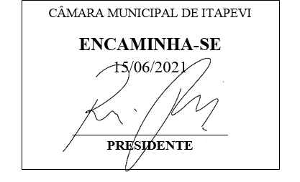

INDICAÇÃO nº 1547/2021
Súmula: Solicita providências do Executivo, junto à Secretaria de Infraestrutura e Serviços Urbanos, Sr. Marcos de Oliveira Anjos, para que realize a concretagem e limpeza da Viela localizada na rua Anderson Ivanhinchen em frente ao número 50, Jardim Rosemary, neste Município.
INDICO à Mesa, na forma regimental vigente, seja oficiado ao Excelentíssimo Igor Soares, Prefeito Municipal, para que determine através da Secretaria de Infraestrutura e Serviços Urbanos, a realização de concretagem e limpeza da Viela localizada na rua Anderson Ivanhinchen em frente ao número 50, Jardim Rosemary, neste Município.

JUSTIFICATIVA
Senhor Presidente,
Senhores Vereadores,
Senhoras Vereadoras.
Atendendo as reivindicações dos moradores do local supracitado que estão insatisfeitos com o estado da viela, solicito que a prefeitura adote providências concretas para a realização desta benfeitoria e limpeza que irá beneficiar todos os moradores e transeuntes.
Tal melhoria visa a higiene, salubridade, segurança e prevenção de acidentes, proporcionando melhor qualidade na travessia dos moradores. O piso da referida viela é de terra, tornando-se muito escorregadio em época de chuvas, dificultando o transito dos pedestres.
Terreno limpo ajuda a população a conscientizar que o local não é próprio para descarte, evitando transtorno e preocupação aos vizinhos deste local.
Conhecendo o trabalho sério e competente desenvolvido por Vossa Excelência frente a essa respeitável Secretaria Municipal de Infraestrutura e Serviços Urbanos, tenho a certeza em contar com o pronto e compreensivo atendimento.

Sala das Sessões Bemvindo Moreira Nery, 08 de junho de 2021.
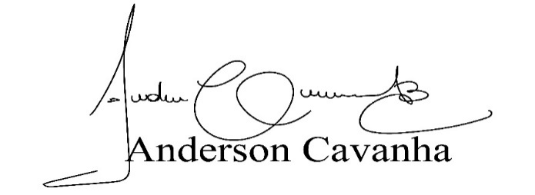
(Bruxão Cavanha – PL)
Vereador

